期數：第 2010-10 期 發行日期：2010-10-01

哈啾! 中醫調理小兒過敏體質

◎北醫附醫傳統醫學科林琬翎醫師◎
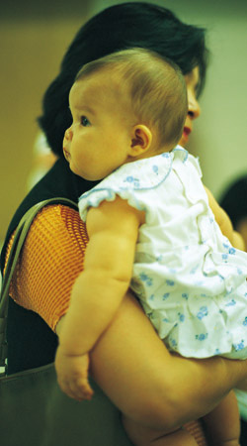
近年來，台灣過敏寶寶不斷的增加，「過敏」這個議題不斷持續發燒。家中有個過敏寶寶，父母親是需要多一份心思去照顧。
臨床上，常見過敏問題有過敏性鼻炎、氣喘、異位性皮膚炎等。過敏性鼻炎的臨床症狀為眼睛、鼻子癢、打噴涕、流鼻水、鼻塞、說話有鼻音，有些病人尚會造成喉頭、耳道癢，甚至頭暈、頭脹感。 小孩往往因此而注意力不能集中，影響到其功課上的表現。過敏性鼻炎的臨床症狀與一般上呼吸道感染造成鼻炎的不同之處在於一般上呼吸道感染造成的鼻炎症狀通常在五到七天內會獲得改善，不會超過三個禮拜以上，若鼻炎的症狀反反覆覆超過三個禮拜以上，則我們必須考慮過敏性鼻炎的可能性。

林琬翎醫師提到，今年國曆9月8日，是代表進入秋天的時令「白露」。春生夏長、秋收冬藏。「秋冬」是很適合養精蓄銳、儲備抵抗力的好時節。兒童的成長發育期，補充多元的營養，強化脾胃。人體上最大的免疫系統就在腸道，只要具有健全穩定的腸道免疫功能，有助於小孩過敏體質。
什麼樣的孩童需要體質調理? 容易長期反覆發作的疾病。例如：過敏性鼻炎、異位性皮膚炎、便秘、腹泄、虛弱疲倦、反覆性的感染或感冒等。
●過敏體質的孩子：
常有鼻塞、流鼻水、打噴嚏、鼻子癢、眼睛癢、鼻涕倒流、黑眼圈，甚至皮膚癢、蕁麻疹、異位性皮膚炎、氣喘等症狀或疾病。這類體質主要是「肺系」的問題。中醫認為，「肺開竅於鼻」、「肺主皮毛」，常用葛根湯、玉屏風散等治療。
●虛弱體質的孩子：
常有食慾不振、營養吸收不良、太瘦或過胖、發育不良、容易疲勞、氣色差、腸胃功能失調（如容易腹瀉，有時卻會便秘）、易頭昏等情形。
這類體質主要是「脾系」的問題，應從脾胃系統切入，以改善體質。一般可以選用香砂六君子湯、參苓白朮散等藥方。
●有焦慮、憂鬱等情緒問題的青少年：
來自功課升學的壓力、父母的期待、同儕的競爭、對異性的好奇，使得青少年承受的壓力不亞於成年人。這類體質的青少年常常會表現出胸悶、胃痛、心情抑鬱，女生還會有月經不順、痛經等問題。中醫一般可以從「肝系」著手，疏肝解鬱，常用的方劑有四逆散、逍遙散等。
●容易失眠、健忘、心悸體質的孩子：
是屬於用功讀書的學生較常見的體質，中醫稱為「心腎不交」，應從「心系」、「腎系」一併處理，常用天王補心丹來治療。
林琬翎醫師提到，中醫治病強調的是從整體出發，辨證論治。過敏體質的孩子，若能在發育前調理好身體，仍然有很大機會跟過敏說bye bye。

